Дидактические материалы
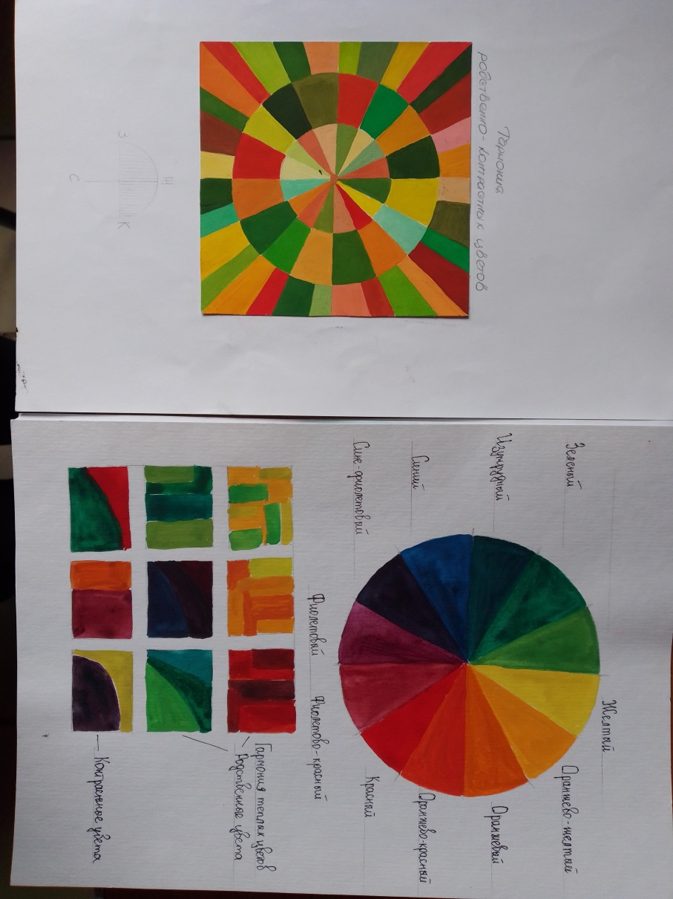
Дидактический материал №1. «Цветоведение. Понятия о родственных, контрастных цветах. Гармоничные цветовые сочетания»
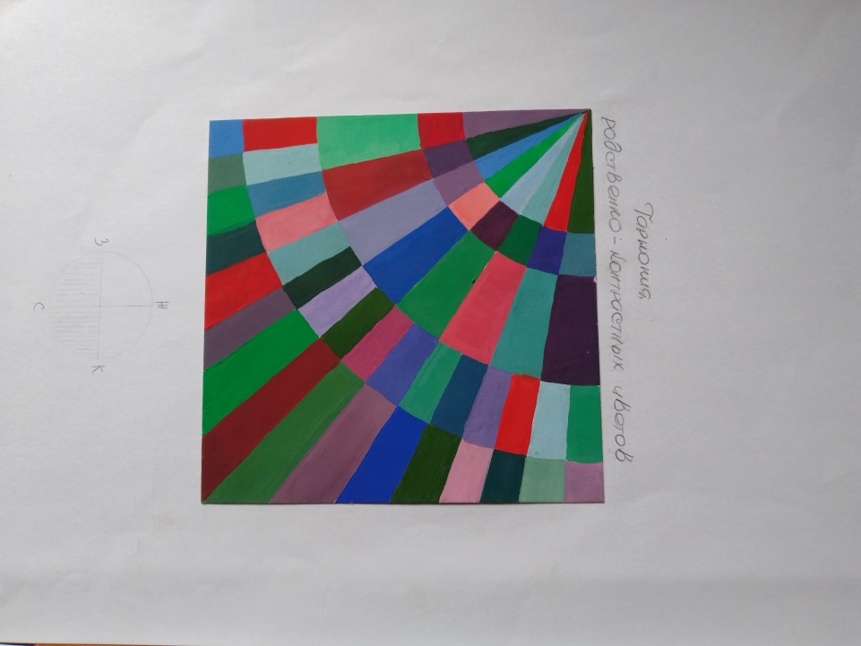

«Разложение цвета на оттенки. Понятие о тени, полутени, рефлексе, бликах на примере цветном изображении фруктов». Задача детей – научиться смешивать цвета, уметь показать тени, полутени, блики, рефлекс.
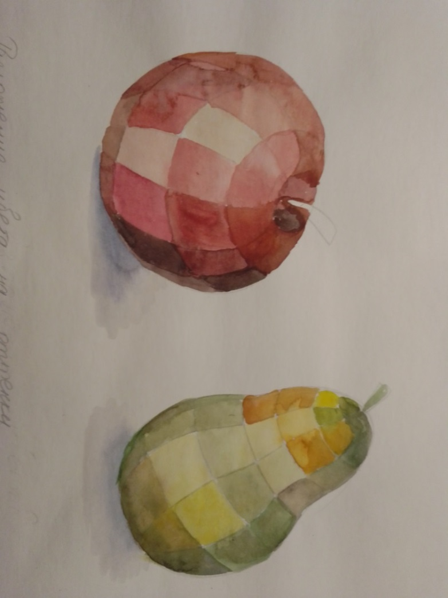
Дидактический материал № 2. «Шаблоны для эскизов народных росписей на керамических изделиях»
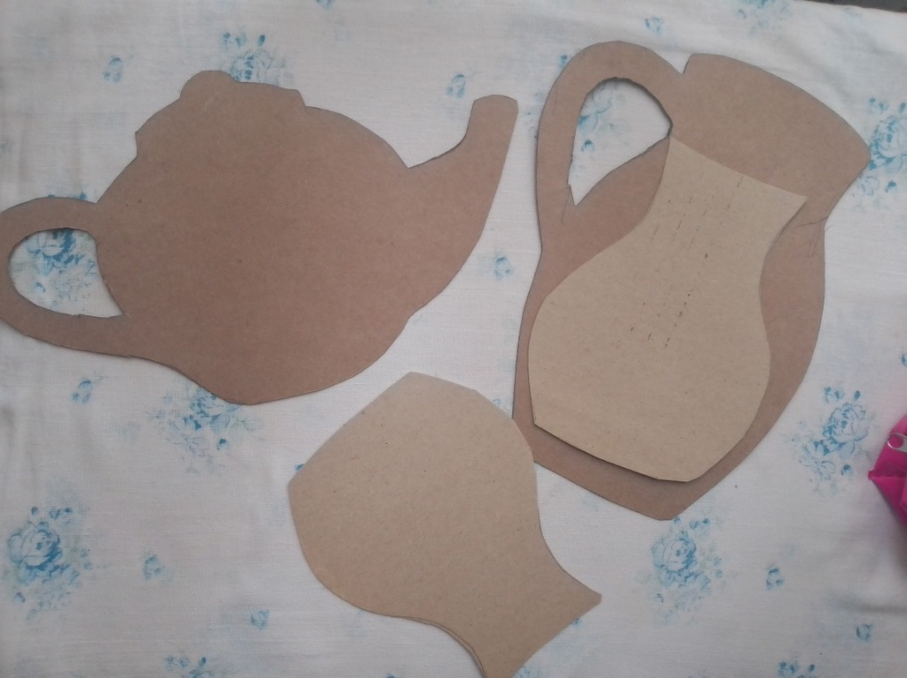

Дидактический материал № 3 «Этапы рисования совы». Дополнительные задачи для учащихся – придумать и нарисовать фон, найти свой стиль изображения.
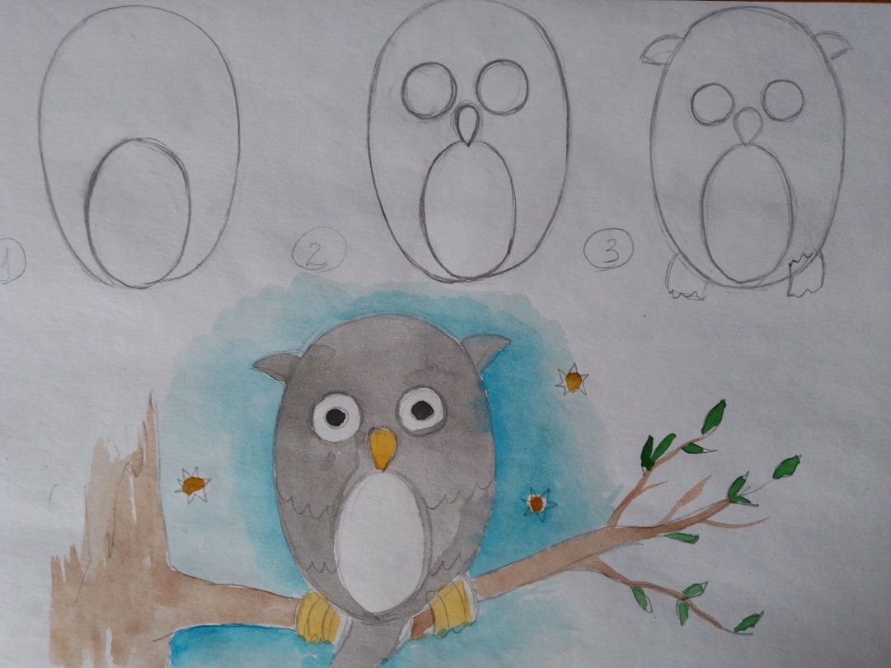
Дидактический материал № 4 «Птичка на дереве». Учащимся необходимо вспомнить, как выглядят птицы, каких они цветов. Дополнительные задачи для учащихся – придумать окружение, разместить на листе бумаги правильно композиционно изображение.
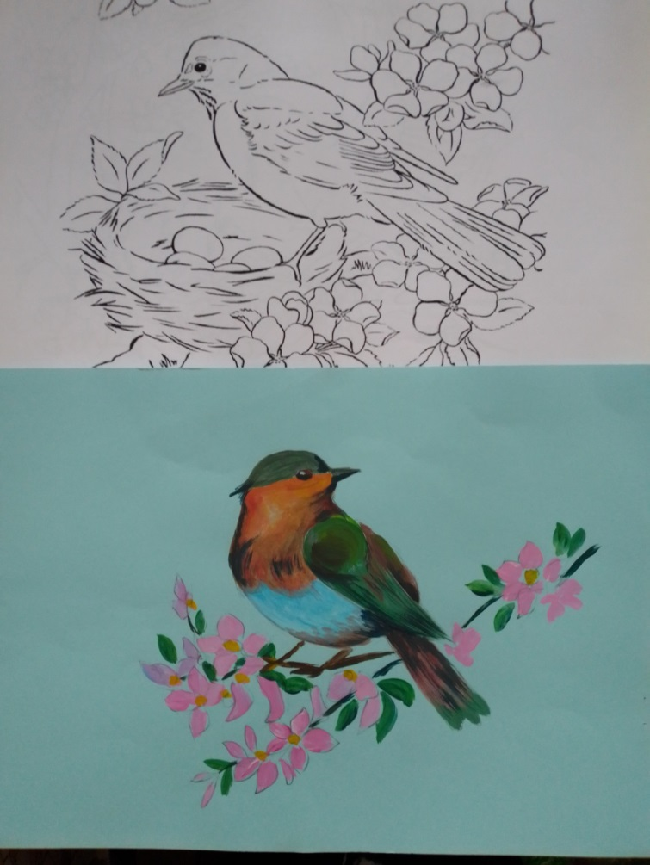
Дидактический материал № 5 « Замок для снежной королевы» Знакомство с холодной палитрой цветов, рисунок домиков, зданий с архитектурными элементами»
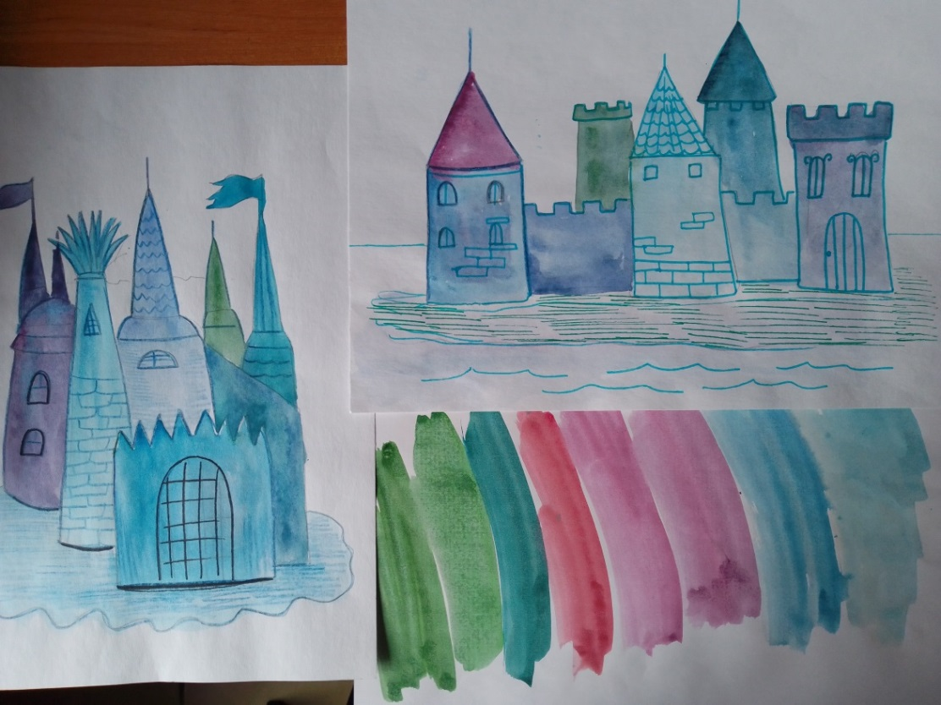
Дидактический материал № 6. «Эмоциональный портрет» Данные заготовки помогут детям закончить портрет, показав эмоциональное настроение.
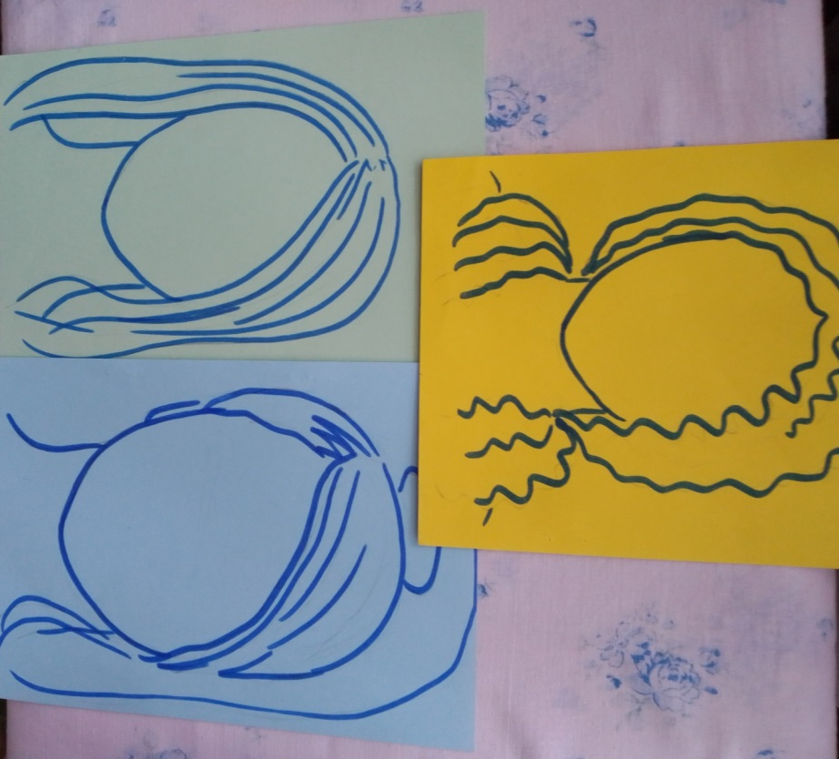
Дидактический материал № 7. «Матрешка». Детям необходимо придумать свой стиль матрешки, узор, цветовая передача.
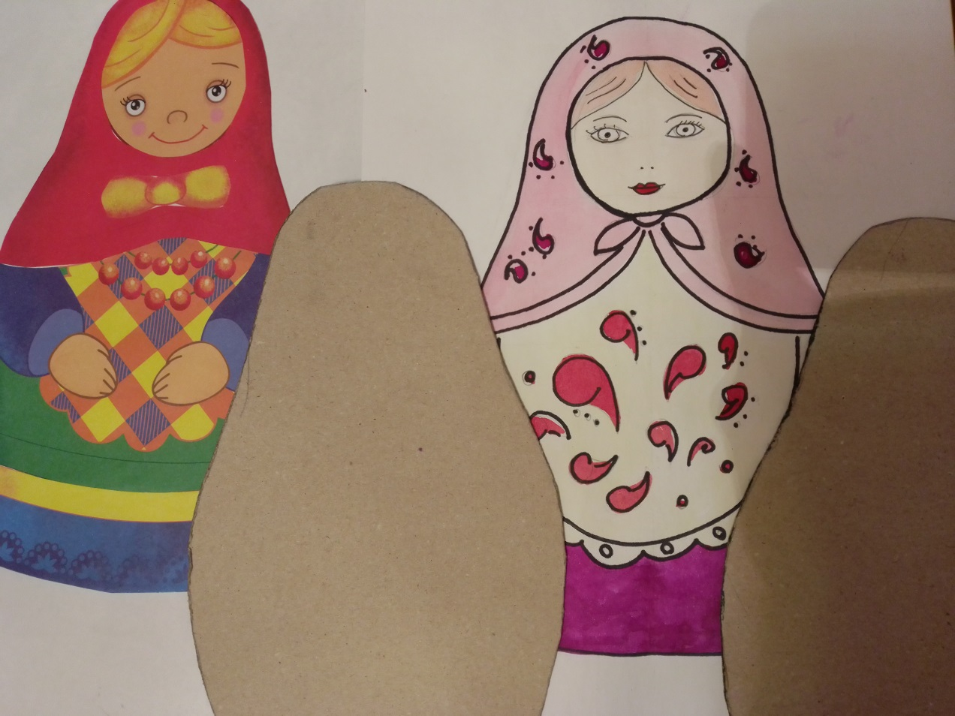
СПИСОК ИСПОЛЬЗОВАННОЙ ЛИТЕРАТУРЫ:
1. Изобразительное искусство. Рабочие программы. Предметная линия учебников под редакцией Б. М. Неменского. 5-9 классы: пособие для учителей общеобразовательных организаций. – 3-е изд. – М.: Просвещение, 2015.
2. Изобразительное искусство. Искусство в жизни человека. Учебник. 6 класс. / Неменская Л.А.. – М.: Просвещение, 2015

